**案例题目**

（幼圆、二号、加粗、居中，一般不超过25个字）

**副标题**

（非必须添加，格式为幼圆、三号、加粗、居中）

作者[1] 作者[2]

（幼圆、三号、居中，多作者间空一格，介绍以脚注形式插入）

（作者单位）

（幼圆、三号、居中），

**摘要：**（宋体、四号）

**关键词：**（宋体、四号，以“；”间隔）

一级标题

（宋体正文、三号、居中，以“一、二、三…”排序）

二级标题（宋体正文、小四、首行缩进2字符，以“（一）、（二）、（三）…”排序）

三级标题（宋体正文、小四、首行缩进2字符，以“1、2、3…”排序）

四级标题（宋体正文、小四、首行缩进2字符，以“（1）、（2）、（3）…”排序）

正文（宋体正文、小四、首行缩进2字符）

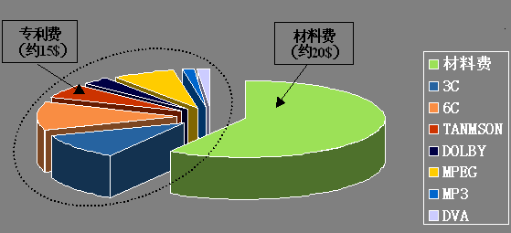

图题1

（图片居中嵌入，图题、图序宋体正文、小五，置于图片正下方）

表格1

|  |  |
| --- | --- |
| 表格 | 内容 |
|  |  |
|  |  |

（表格居中，宋体正文、小五，表题、表序置于表格正上方）

参考文献（宋体正文、小四、首行缩进2字符）

*参考文献著录方式（详见GB/T 7714-2015）

期刊:［序号］著者.篇名［J］.刊名，年，卷(期)：起止页码.

著作:［序号］著者.书名［M］.版本（初版不写）.出版地：出版者，出版年：起止页码.

论文集:［序号］析出文献的著者.篇名［C］//原文献著者.原文献名.出版地：出版者，出版年：析出文献起止页码.

学位论文:［序号］著者.题名[D].出版地：出版者，出版年.

报纸:［序号］著者.篇名［N］.报纸名，出版日期(版次).

电子文献:［序号］著者.电子文献题名[文献类型标志/载体类型标志].（发表或更新日期）［引用日期］.电子文献网址.

**注1：全文段前与段后0.25行、多倍行距1.3、除题目、作者姓名为幼圆外，全文均为宋体，数字及字母为Times New Roman；**

**注2：案例文末请注明作者及选送单位的联系方式。包括联系电话、电子邮箱及通讯地址。**

1. 作者简介。个人作者包括姓名，出生年，性别，民族，职务职称；集体作者可做简要介绍。
2. 如属于基金项目资助的案例应注明项目名称和编号。